МОСКОВСКИЙ ГОСУДАРСТВЕННЫЙ УНИВЕРСИТЕТ ИМЕНИ М. В. ЛОМОНОСОВА
НАЦИОНАЛЬНАЯ СИСТЕМА ПЛАТЕЖНЫХ КАРТ

Обоснование реализации сервиса
Кап-Кап-Ремонт
Соловцова Алина Владиславовна
Факультет журналистики
Магистратура, второй курс

Версия 2.0.0 от 11.01.2026

РЕЗЮМЕ
Цель обоснования доказать целесообразность и экономическую эффективность создания и внедрения предиктивного микросервиса «Кап-Кап-Ремонт» для трансформации рынка управления капитальным ремонтом многоквартирных домов (МКД).
Краткое описание: сервис решает фундаментальные проблемы капремонта, такие как непрозрачность, отсутствие доверия и неэффективность в сфере капремонта. Платформа агрегирует данные о доме (год постройки, серия, история ремонтов, показания датчиков) и с помощью предиктивных моделей оценивает остаточный ресурс ключевых элементов. На основе этого формируется динамический, обоснованный план ремонтов (бэклог) с приоритетами и прогнозом стоимости, который визуализируется для всех участников процесса.
Целевые клиенты: 1) B2B/B: Управляющие компании (УК), товарищества собственников недвижимости (ТСН). 2) B2C: Собственники и жители МКД. 3) B2B/G: региональные операторы капремонта.
Анализ конкурентов показал, что прямых цифровых аналогов, предлагающих предиктивную аналитику для планирования капремонта, на рынке нет. Существующие решения (ГИС ЖКХ, ПО для УК) фокусируются на учете, отчетности и диспетчеризации, работают исключительно с последствиями. Ключевое отличие нашего сервиса – переход от реактивной к проактивной, data-driven модели управления активами.
Методы и результаты экономического анализа демонстрируют, что проект экономически эффективен, инвестиционно привлекателен и обладает устойчивой бизнес-моделью с высоким потенциалом масштабирования. Положительные показатели сохраняются даже при консервативных допущениях и учёте отраслевых рисков.

В качестве вывода можно обобщить, что проект является социально значимым, технологически реализуемым и экономически эффективным. Он закрывает рыночный спрос на прозрачность и обоснованность в одной из самых конфликтных сфер ЖКХ. Внедрение сервиса позволит перевести отрасль на качественно новый уровень управления, превратив капитальный ремонт из источника проблем в инструмент осознанного развития городской инфраструктуры.

ОГЛАВЛЕНИЕ

РЕЗЮМЕ 2
ИСТОРИЯ ИЗМЕНЕНИЙ 4
ТЕРМИНЫ, ОПРЕДЕЛЕНИЯ И СОКРАЩЕНИЯ 4
1. ОПИСАНИЕ СЕРВИСА 6
1.1. Идея сервиса 6
1.2. Акторы 8
1.3. Архитектурные схемы 9
1.3.1. Схема «До» (AS IS) 10
1.3.2. Схема «После» (TO BE) 11
1.4. Пользовательские сценарии (UML Use-case Diagram) 11
1.4.1. Формирование плана капитального ремонта (UML Activity Diagram) 11
1.5. Схема внутренней логики работы сервиса 12
2. МАРКЕТИНГ 13
2.1. Рынок Сервиса 13
2.1.1 Прогноз объема рынка 13
2.1.2 Ситуационный анализ 13
2.2 Анализ потребителей 14
2.2.1 Определение целевой аудитории 14
2.3. Customer Development 15
2.3.1 Формирование гипотез для поиска целевой аудитории 15
2.3.2 Составление опроса 15
2.3.3 Вывод по результатам исследования 16
2.4 Разработка продуктовой стратегии 16
2.4.1 SWOT-анализ 16
2.4.2 Методика STP – сегментация 16
2.4.3 Методика STP – позиционирование 17
2.5 Формирование основы расчета 17
2.5.1 Маркетинг Микс 17
2.5.2 Lean Canvas 19
3. ЭКОНОМИЧЕСКАЯ СОСТАВЛЯЮЩАЯ СЕРВИСА 19
3.1 Расчет ставки дисконтирования, доходов, расходов 19
3.1.1 Расчет ставки дисконтирования 19
3.1.2 Выбор режима налогообложения 19
3.1.3 Расчет свободного денежного потока (FCF) 19
3.2. Построение финансовой модели (в Excel) 19
3.2.1 Определение предпосылок 19
3.3. Формирование денежных потоков в Excel и расчет показателей 20
3.3.1 Расчет показателей экономической эффективности проекта 20
3.3.2 Расчет Юнит-экономики проекта 20
3.3.3 Анализ рисков проекта 20
3.3.4 Аналитическая записка 20
4. СПЕЦИФИКАЦИИ 21
4.1. Требования к пошаговой обработке информационных потоков 21
4.1.1 Диаграмма последовательностей 21
4.1.2 Описание шагов и требований 21
4.2 Сводный перечень элементов бизнес-данных (ЭБД) 21
4.3 Справочник элементов бизнес-данных 21
4.4 Правила применения элементов бизнес-данных в сообщениях 22
5. ЗАКЛЮЧЕНИЕ 22
СПИСОК ИСПОЛЬЗОВАННЫХ ИСТОЧНИКОВ 23
ПРИЛОЖЕНИЯ 24

ИСТОРИЯ ИЗМЕНЕНИЙ
Таблица 1. История изменений
№ версии | Дата обновления | Краткое описание изменения | Обновлено
1.0.0 | 07.12.2025 | Первоначальная версия обоснования. Создание структуры, описание сервиса, маркетингового и экономического раздела. | Cоловцова А. В.
2.0.0 | 11.01.2026 | Финальная версия обоснования. Построена модель. | Cоловцова А. В.

ТЕРМИНЫ, ОПРЕДЕЛЕНИЯ И СОКРАЩЕНИЯ
Таблица 2. Термины, определения, сокращения
Аббр. | Термин | Описание
Бэклог | Backlog | Приоритизированный перечень планируемых работ (ремонтов), сформированный на основе анализа данных и оценки критичности.
ГИС ЖКХ | Государственная информационная система жилищно-коммунального хозяйства | Единый информационный ресурс в сфере ЖКХ, пришедший на замену разрозненным региональным сайтам о ЖКХ, был создан в соответствии с Федеральными законами от 21 июля 2014 года № 209-ФЗ «О государственной информационной системе жилищно-коммунального хозяйства» и № 263-ФЗ «О внесении изменений в отдельные законодательные акты Российской Федерации в связи с принятием Федерального закона «О государственной информационной системе жилищно-коммунального хозяйства». ГИС ЖКХ состоит из открытой части, где размещена общедоступная информация, и закрытой части (личные кабинеты граждан, органов власти и компаний-участников рынка ЖКХ).
Капремонт | Капитальный ремонт | Комплекс работ по восстановлению работоспособности или замене изношенных конструкций и инженерных систем общего имущества МКД.
МКД | Многоквартирный дом | Жилой дом, содержащий множество квартир с общими внеквартирными помещениями и инженерными системами.
Предиктивная модель | Predictive model | Математическая или алгоритмическая модель, прогнозирующая будущее состояние или событие (например, износ элемента) на основе исторических и текущих данных.
Проптех | PropTech (Property Technology) | Системы применение цифровых технологий и инноваций в сфере недвижимости для оптимизации всех процессов: от строительства и управления объектами до покупки, продажи, аренды и инвестирования, включая умные дома, виртуальные туры, ИИ, блокчейн и анализ данных.
Регоператор | Региональный оператор капитального ремонта | Организация, аккумулирующая взносы на капремонт и обеспечивающая их целевое использование в рамках региональной программы.
ТСН | Товарищество собственников недвижимости | Форма объединения собственников помещений в МКД для совместного управления общим имуществом.
УК | Управляющая компания | Коммерческая организация, осуществляющая управление МКД на основании договора.
IoT | Internet of Things (Интернет вещей) | Концепция сети физических объектов («вещей»), оснащенных датчиками и возможностью обмена данными для мониторинга и управления.
LTV/CAC | Lifetime Value / Customer Acquisition Cost | Соотношение жизненной ценности клиента к стоимости его привлечения. Ключевой показатель эффективности маркетинга.
SaaS | Software as a Service | Модель лицензирования и доставки программного обеспечения, при которой оно предоставляется по подписке через интернет.

1. ОПИСАНИЕ СЕРВИСА

1.1. Идея сервиса

Ключевая идея сервиса «Кап-Кап-Ремонт» заключается в создании единой цифровой экосистемы, которая трансформирует капитальный ремонт из закрытого, реактивного и конфликтного процесса в прозрачный, проактивный и основанный на данных инструмент управления жизненным циклом здания.

a. В чем состоит ключевая идея? Идея – применить принципы предиктивной аналитики и аналитики данных к сфере управления МКД, чтобы предсказывать износ. Мы создаем цифровой двойник дома, который оценивает его износостойкойсть и остаточный ресурс.

b. Почему идея должна сработать? Потому что корень проблем – информационная асимметрия между жителями, УК и регоператорами. Рынок созрел для цифровизации, а запрос на справедливость и прозрачность в ЖКХ является одним из самых острых социальных запросов.

c. Залог успеха – это уникальное сочетание доменных знаний (ЖКХ), данных (открытые источники, IoT, а позже и пользовательский контент) и простых, но эффективных ML-моделей, обернутое в удобные интерфейсы для всех сторон.

d. Основа идеи: Утверждение, что износ типовых элементов типовых домов (серий) – предсказуемый процесс, который можно смоделировать, имея достаточный объем статистики по аналогичным объектам. Второе утверждение: предоставление наглядной, простой для понимания визуализации сложных данных резко снижает уровень конфликтности.

e. Принцип работы: технически, модуль будет реализован как облачный микросервис с открытым API. Он будет получать данные из основной системы ПропТеха по запросу пользователя, производить расчеты с использованием предиктивных моделей и возвращать результаты (бэклог ремонтов, график износа, финансовый прогноз) в формате, готовом для отображения внутри интерфейса основного приложения — в виде новых вкладок, виджетов или отчетов. Сервис работает по принципу загрузил данные – получил прогноз и план ремонтов. В основе лежит сравнительный анализ домов-близнецов (по серии, году постройки, региону). Дополняя эту модель индивидуальными данными конкретного дома (история ремонтов, данными с датчиков, фото жителей), система вычисляет вероятностный износ и формирует обоснованный бэклог. Технологически используется стек для обработки данных (Python, Pandas, Scikit-learn), облачная инфраструктура и современный веб-интерфейс.

f. Архитектура интеграции: Модуль будет взаимодействовать с платформой ПропТеха по защищенному API. Из Приложения будут передаваться: базовые данные дома, история заявок и выполненных работ. Модуль, в свою очередь, будет предоставлять: RESTful API для запроса прогноза, веб-хуки для уведомлений о критическом износе и готовые UI-компоненты (React/Vue виджеты) для бесшовного встраивания в интерфейс ПропТеха. Для жителей данные будут доступны в их личном кабинете Проп Теха в новом разделе «Прогноз ремонта».

Идея является реагированием на существующие и крайне болезненные запросы потребителей (недоверие, непрозрачность), а также предвосхищением тренда на умные и ответственно управляемые города (Smart City).

Внешние участники и интеграции: Сервис предполагает интеграцию с платформой Проптех, как основной хост-системы и партнера по дистрибуции и интерфейсу (для получения структурированных данных, необходимых для анализа: основные характеристики МКД (адрес, год постройки, серию, площадь), историю зарегистрированных заявок (аварий и работ), данные о проведенных работах и их стоимости, информацию о начислениях и платежах в фонд капремонта), с ГИС ЖКХ (для верификации данных), онлайн-банками (для отображения движения средств фонда), а в перспективе – с платформами IoT-производителей (для приема данных с датчиков). Платформа-партнер (ПропТех).

1.2. Акторы

Актор 1: Житель/Собственник.
Роль: конечный потребитель услуги «комфортная и предсказуемая среда проживания», источник финансирования (взносы), а также источник обратной связи (фото, оценки).
Назначение: дает легитимность процессу через вовлечение и понимание. Его удовлетворенность – ключевой показатель успеха сервиса для УК.

Актор 2: УК / ТСН.
Роль: основной клиент (B2B), оператор и куратор процесса управления домом на местах.
Назначение: принимает решения на основе данных сервиса, использует платформу как инструмент для планирования, отчетности и коммуникации с жителями и регоператором.

Актор 3: Региональный оператор капремонта (Регоператор).
Роль: ключевой стейкхолдер и потенциальный партнер (B2G). Контролирующий и финансирующий орган.
Назначение: получает от УК обоснованные, подкрепленные аналитикой заявки, что повышает эффективность распределения средств всей региональной программы.

Актор 4: Сервис «Кап-Кап-Ремонт» (Микросервис).
Роль: Дополнительный аналитический движок, интегрированный в систему ПропТеха. Не имеет собственного интерфейса для конечных пользователей.
Назначение: обрабатывает данные, полученные из основного приложения, через API, запускает ML-модели и возвращает структурированные аналитические отчеты и прогнозы обратно в приложение для визуализации.

Актор 5: Платформа-партнер ПропТех (платформа).
Роль: Основная хост-платформа, через которую происходит все взаимодействие с конечными пользователями (УК и жителями).
Назначение: предоставляет канал дистрибуции, интерфейс, управление доступом и базовый набор данных. Выступает коммерческим партнером (реализует модель revenue share).

Актор 6: Система ГИС ЖКХ.
Роль: внешняя государственная информационная система.
Назначение: источник верифицированных базовых данных о доме (формальные характеристики), канал для обязательной отчетности УК.

Актор 7: IoT-платформы и датчики.
Роль: поставщики данных телеметрии.
Назначение: обеспечивают поток актуальных данных о физическом состоянии инженерных систем (вибрация насосов, температура, давление).

1.3. Архитектурные схемы

1.3.1. Схема «До» (AS IS)
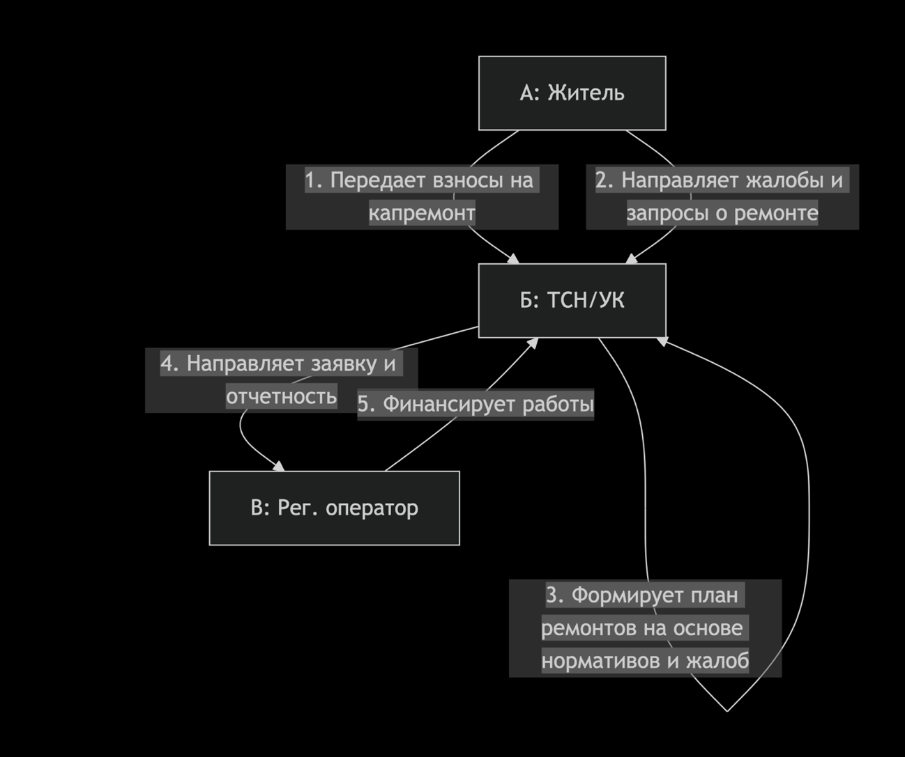
Рисунок 1 – Схема существующих процессов управления капитальным ремонтом (AS IS)

Описание внешних процессов:
Процесс 1: (А->Б): Житель перечисляет взносы в УК (ежемесячно). Цель: выполнить свои финансовые обязательства. Результат: средства на капремонт аккумулируются.
Процесс 2: (А->Б): Житель отправляет жалобы в УК (по мере возникновения). Цель: выявить и решить текущую проблему по состоянию дома. Результат: УК получает сигнал о неисправности.
Процесс 3: (Б-> Б): УК формирует план ремонтов на основе нормативов и жалоб (внутренний процесс, закрыт от жителей) Цель: сформировать план ремонтов и отчитаться перед Регоператором. Результат: план ремонтов.
Процесс 4: (Б->В): УК формирует и отправляет заявку/отчетность регоператору. Цель: получить финансирование и отчитаться. Результат: регоператор принимает решение на основе ограниченных, часто формальных данных.
Процесс 5: (В->Б): Регоператор перечисляет средства УК. Цель: выполнить программу ремонта. Результат: работы финансируются, но не всегда оптимально.
Процессы разрознены, непрозрачны (пользователь внутрянку не видит) и основаны на реактивном подходе (деньги на ремонт выделяются по непонятному принципу, пока что-то не сломается сложно представить, что будет отремонтировано).

1.3.2. Схема «После» (TO BE)
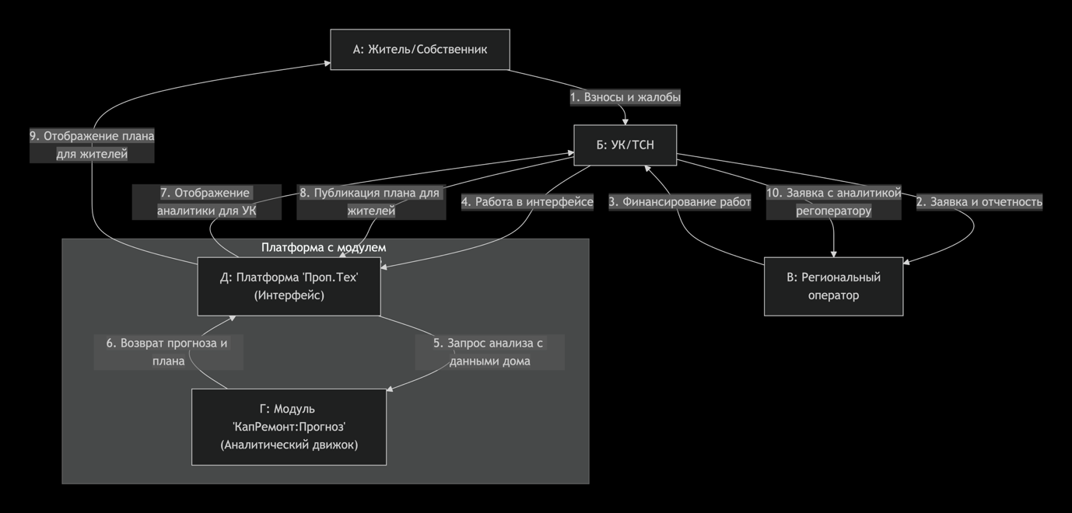
Рисунок 2 – Схема процессов после внедрения сервиса «Кап-Кап-Ремонт» (TO BE)

Описание внешних процессов (включая новые):
Процесс 1: "Взносы и жалобы" (А->Б): Житель перечисляет взносы в УК (ежемесячно). Цель: выполнить свои финансовые обязательства. Результат: средства на капремонт аккумулируются.
Процесс 1: "Взносы и жалобы" (А->Б): Житель отправляет жалобы в УК (по мере возникновения). Цель: выявить и решить текущую проблему по состоянию дома. Результат: УК получает сигнал о неисправности.
Процесс 2: "Заявка и отчетность" (Б → В) УК направляет заявки на финансирование работ и предоставляет отчетность для получения средств из регионального фонда капремонта и выполнения требований по отчетности перед контролирующим органом. Результат: Регоператор получает документальное обоснование для выделения средств и данные для мониторинга выполнения программы капремонта в регионе. – старый процесс
Процесс 3: "Финансирование работ" (В → Б) Регоператор перечисляет средства для выполнения утвержденной программы капремонта и обеспечения целевого использования собранных взносов жителей. Результат: УК получает финансовые ресурсы для проведения запланированных ремонтных работ в соответствии с утвержденной сметой и графиком.
Процесс 4: "Работа в интерфейсе" (Б → Д) Сотрудник УК использует интерфейс платформы для управления МКД, включая новый модуль аналитики для формирования плана ремонтов. Результат: Пользователь получает доступ ко всем инструментам управления в едином интерфейсе без необходимости осваивать новое ПО или выполнять миграцию данных.
Процесс 5: "Запрос анализа с данными дома" (Д → Г) Платформа автоматически отправляет структурированные данные о конкретном доме для получения объективного прогноза износа и научно обоснованных рекомендаций по планированию ремонтов. Результат: Аналитический модуль получает необходимые входные данные для выполнения расчетов и формирования индивидуального плана ремонтов для конкретного МКД.
Процесс 6: "Возврат прогноза и плана" (Г → Д) Аналитический модуль возвращает результаты обработки данных в формате, готовом для интеграции в интерфейс платформы, чтобы предоставить пользователям понятные и выполнимые рекомендации. Результат: Платформа получает структурированные данные для отображения: рейтинг износа элементов, приоритетный бэклог работ, финансовый прогноз и визуализацию.
Процесс 7: "Отображение аналитики для УК" (Д → Б) Платформа представляет результаты анализа в удобном для восприятия формате (дашборды, графики, таблицы) для принятия решений и планирования работ УК. Результат: Сотрудники УК получают объективную основу для формирования планов, распределения ресурсов и обоснования своих решений перед жителями и регоператором.
Процесс 8: "Публикация плана для жителей" (Б → Д) УК утверждает и публикует сформированный план для обеспечения прозрачности, информирования жителей о предстоящих работах и создания базы для обратной связи. Результат: План ремонтов становится доступным для просмотра всеми жителями дома в их личных кабинетах, что повышает доверие к УК и снижает количество конфликтных ситуаций.
Процесс 9: "Отображение плана для жителей" (Д → А) Платформа предоставляет жителям доступ к информации о состоянии их дома и планах ремонтов для обеспечения прозрачности и вовлечения в процесс управления. Результат: Жители получают полную информацию о том, на что расходуются их взносы, каковы приоритеты ремонтов и какие работы запланированы, что снижает недоверие и повышает удовлетворенность.
Процесс 10: "Заявка с аналитикой регоператору" (Б → В) Действие инициирует УК/ТСН (Б) в отношении Регионального оператора (В). УК направляет заявку, подкрепленную объективными данными аналитики, для повышения обоснованности запроса и увеличения вероятности одобрения финансирования. Результат: Регоператор получает заявку, основанную не на субъективных оценках, а на data-driven анализе, что упрощает принятие решений о распределении средств и повышает эффективность использования ресурсов в регионе.

1.4. Пользовательские сценарии (UML Use-case Diagram)

1.4.0.1. Перечень пользовательских сценариев

- Формирование плана капремонта - сценарий, при котором сотрудник УК/ТСН использует модуль для создания долгосрочного плана ремонтов на основе предиктивной аналитики.
- Просмотр состояния дома и плана - сценарий, при котором житель просматривает текущее состояние своего дома и утвержденный план ремонтов.
- Добавление фотодоказательств проблем - сценарий, при котором житель загружает фотографии неисправностей для их дальнейшего анализа и включения в план ремонтов.
- Участие в голосовании по плану - сценарий, при котором житель участвует в обсуждении и голосовании по предложенному плану ремонтов.
- Мониторинг портфеля домов - сценарий, при котором руководитель УК анализирует состояние всех домов в управлении и распределяет ресурсы.
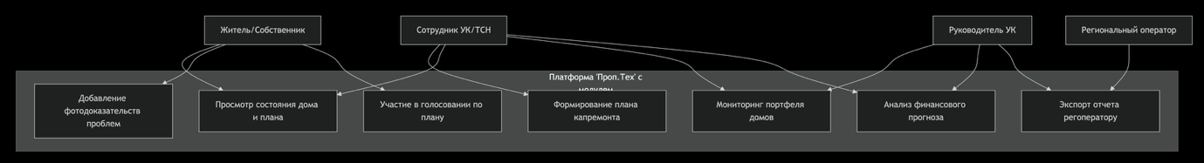
Рисунок 3 – Диаграмма прецедентов сервиса «Кап-Кап-Ремонт»

1.4.2. Формирование плана капитального ремонта (UML Activity Diagram)
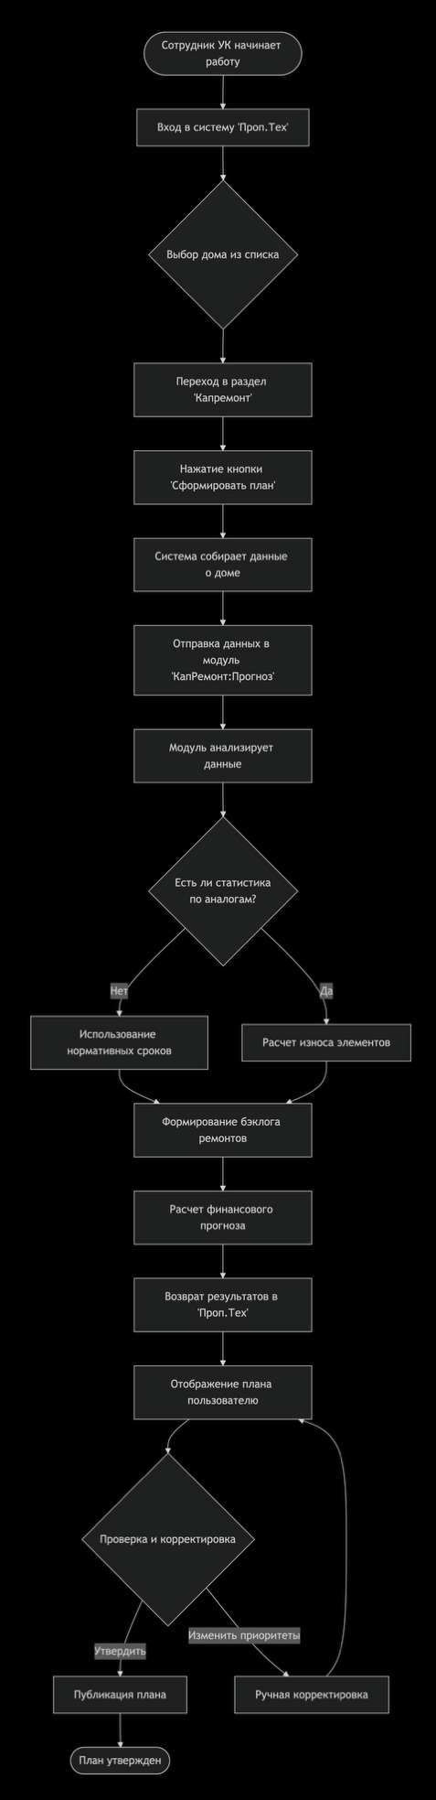
Рисунок 4 – Диаграмма активностей прецедента «Формирование плана капитального ремонта»

Краткое описание: Сценарий позволяет сотруднику УК/ТСН создать объективный долгосрочный план капитального ремонта для конкретного МКД на основе предиктивной аналитики и данных о текущем состоянии дома.
Предусловие: Пользователь имеет действующую учетную запись в системе ПропТех с правами доступа к управлению МКД. В системе имеются базовые данные о доме (год постройки, серия, площадь и т.д.). Модуль " Кап-Кап-Ремонт" активирован для данного аккаунта УК/ТСН.
Постусловие: Сформированный план доступен жителям в ЛК. Сформированный план капремонта сохранен в системе и доступен для просмотра жителям в ЛК. Финансовый прогноз интегрирован с данными фонда капремонта. На основе плана автоматически созданы напоминания о предстоящих работах. План готов для экспорта и отправки регоператору, готовый пакет документов для регоператора сгенерирован.

Описание основных шагов:
S-1: Сотрудник УК авторизуется в системе ПропТех
S-2: Пользователь выбирает МКД и переходит в раздел управления выбранным МКД.
S-3: Пользователь нажимает кнопку "Сформировать план" в разделе "Капремонт". Система собирает все доступные данные о доме: технические характеристики, историю ремонтов, фотографии от жителей, данные с датчиков (при наличии).
S-4: ПропТех отправляет собранные данные в модуль "КапРемонт:Прогноз" через API-запрос, содержащий структурированную информацию о доме.
S-5: Модуль анализирует полученные данные:
S-5.1: Поиск в базе данных "домов-близнецов" (аналогичной серии, года постройки, региона).
S-5.2: При наличии статистики по аналогам - расчет вероятностного износа каждого элемента.
S-5.3: При отсутствии статистики - использование нормативных сроков службы.
S-5.4: Корректировка прогноза на основе индивидуальных данных (история ремонтов, фото, датчики).
S-6: Формирование приоритетного бэклога ремонтов с оценкой сроков и стоимости.
S-7: Расчет финансового прогноза на основе текущего состояния фонда капремонта и планируемых расходов.
S-8: Возврат результатов в "ПропТех" в формате, готовом для отображения.
S-9: Отображение плана пользователю с возможностью ручной корректировки приоритетов.
S-10: Утверждение и публикация плана для доступа жителям.
Альтернативные шаги:
E-1: При отсутствии достаточных данных о доме система запрашивает у пользователя дополнительную информацию (год последнего ремонта кровли, состояние инженерных систем и т.д.) перед формированием плана.
E-2: При невозможности формирования точного прогноза (например, для уникального дома без аналогов) система предлагает альтернативный вариант плана на основе экспертных оценок и нормативов с пометкой о низкой точности прогноза.

1.4.1.1. Прототипы пользовательского пути «Формирование плана»
[Ссылка на кликабельный прототип в Figma: скоро тут будет]
Рисунок 5 – Прототип интерфейса личного кабинета УК: панель управления домом

Таблица 3. Прототип пользовательского интерфейса.
элемент | Зеленая зона | Желтая зона | Красная зона
кровля | ♣
система ХВС/ГВС |  | ♣
лифт |  |  | ♣
фасад |  | ♣

Изображение показывает:
- Дашборд со светофором состояния элементов дома. (описан таблицей)
- Кнопка «Сформировать план».
- Вкладка «Бэклог ремонтов» содержит приоритизированный список.
- Вкладка «Финансовый прогноз» с графиком накопления и расходов.
Логика переходов (для пользователя УК): Главная панель -> Выбор дома -> Нажатие «Сформировать план» -> Просмотр/редактирование бэклога -> Переход в «Финансы» -> Публикация/экспорт.

1.4.2. Просмотр состояния дома и плана (UML Activity Diagram)
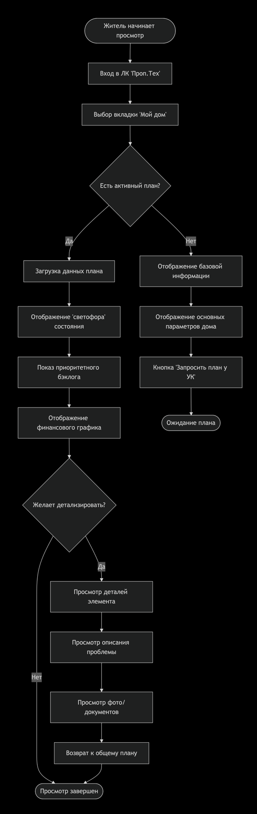
Рисунок 6 – Диаграмма активностей прецедента «Просмотр состояния дома и плана»

Краткое описание: Сценарий позволяет жителю/собственнику просмотреть текущее состояние своего дома, утвержденный план ремонтов и движение средств фонда капремонта.
Предусловие: Пользователь зарегистрирован в системе ПропТех и привязан к конкретному МКД. Для данного дома сформирован хотя бы предварительный план ремонтов. Пользователь имеет права на просмотр информации о своем доме.
Постусловие: Пользователь информирован о текущем состоянии дома и плане ремонтов, он получает понимание сроков и очередности работ сформировано. Повышение доверия к УК/ТСН за счет прозрачности планирования.

Описание основных шагов:
S-1: Житель авторизуется в личном кабинете "ПропТех" и переходит во вкладку "Мой дом".
S-2: Система проверяет наличие активного плана ремонтов для данного МКД.
S-3: При наличии плана система загружает данные:
S-3.1: Текущее состояние элементов дома в формате светофора.
S-3.2: Приоритетный бэклог ремонтов.
S-3.3: Финансовый прогноз (график накоплений и расходов).
S-4: Отображение информации в удобном для понимания формате с использованием инфографики.
S-5: Пользователь может детализировать информацию по любому элементу:
S-5.1: Подробное описание проблемы/состояния.
S-5.2: Фотографии и документы.
S-5.3: Обоснование приоритета ремонта.
S-6: При отсутствии плана отображается базовая информация о доме с предложением запросить формирование плана у УК.
Альтернативные шаги:
E-1: При просмотре финансового графика пользователь обнаруживает расхождение с его личными платежами - система предоставляет ссылку на детализацию платежей и контакты для уточнения.
E-2: При обнаружении ошибки в данных пользователь может отправить заявку на корректировку через встроенную форму обратной связи.

1.4.3. Добавление фотодоказательств проблем (UML Activity Diagram)
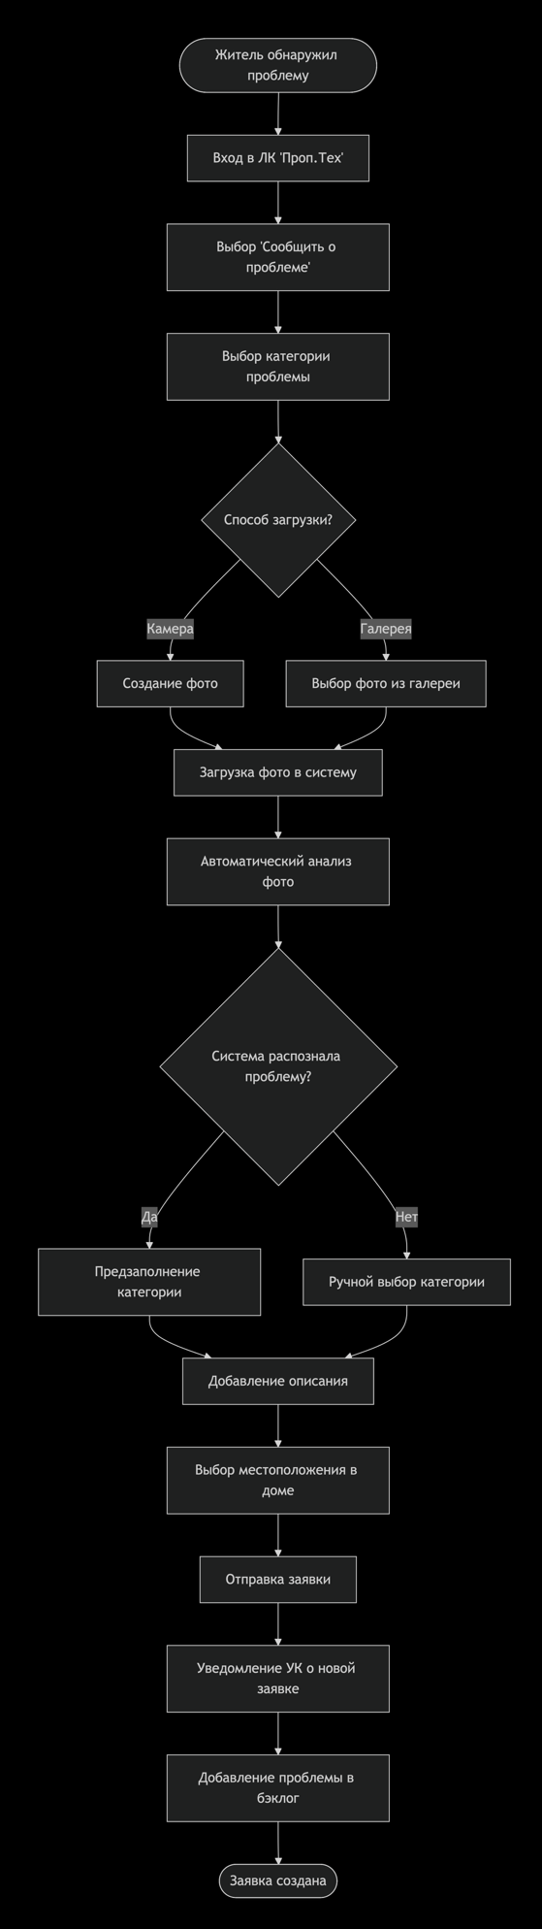
Рисунок 7 – Диаграмма активностей прецедента «Добавление фотодоказательств»
Краткое описание: Сценарий позволяет жителю загрузить фотографии неисправностей или проблем в доме для их дальнейшего анализа системой и включения в план ремонтов.
Предусловие: Пользователь авторизован в системе и привязан к МКД. Имеется доступ к камере устройства или возможность загрузки фото из галереи. Проблема относится к общему имуществу МКД.
Постусловие: Фотодоказательство сохранено в системе и привязано к конкретному элементу дома. Проблема добавлена в общий бэклог ремонтов с учетом ее приоритета. Житель получил подтверждение о приеме заявки и может отслеживать ее статус. УК имеет наглядное доказательство проблемы для планирования работ.

Описание основных шагов:
S-1: Пользователь обнаруживает проблему (трещина, протечка, повреждение) и заходит в личный кабинет ПропТех.
S-2: Выбирает функцию "Сообщить о проблеме" и категорию проблемы (фасад, подъезд, кровля, инженерные системы и т.д.).
S-3: Загружает фотографию проблемы:
S-3.1: Создание нового снимка через камеру устройства.
S-3.2: Выбор существующей фотографии из галереи.
S-4: Система автоматически анализирует фотографию с помощью компьютерного зрения:
S-4.1: Распознавание типа дефекта (трещина, скол, протечка и т.д.).
S-4.2: Оценка серьезности проблемы.
S-4.3: Предложение категории на основе анализа.
S-5: Пользователь дополняет заявку:
S-5.1: Текстовое описание проблемы.
S-5.2: Указание точного местоположения (подъезд, этаж, конкретное место).
S-5.3: Оценка срочности.
S-6: Отправка заявки в систему. Заявка автоматически попадает в бэклог ремонтов с соответствующим приоритетом.
S-7: Уведомление УК о новой заявке через стандартные каналы ПропТех.
Альтернативные шаги:
E-1: Фотография нечеткая или не позволяет определить проблему - система запрашивает дополнительные фото или более подробное описание.
E-2: Проблема не относится к общему имуществу (например, внутренняя отделка квартиры) - система перенаправляет запрос в соответствующую службу или информирует о необходимости обращения в УК по другому каналу.

1.4.4. Участие в голосовании по плану (UML Activity Diagram)

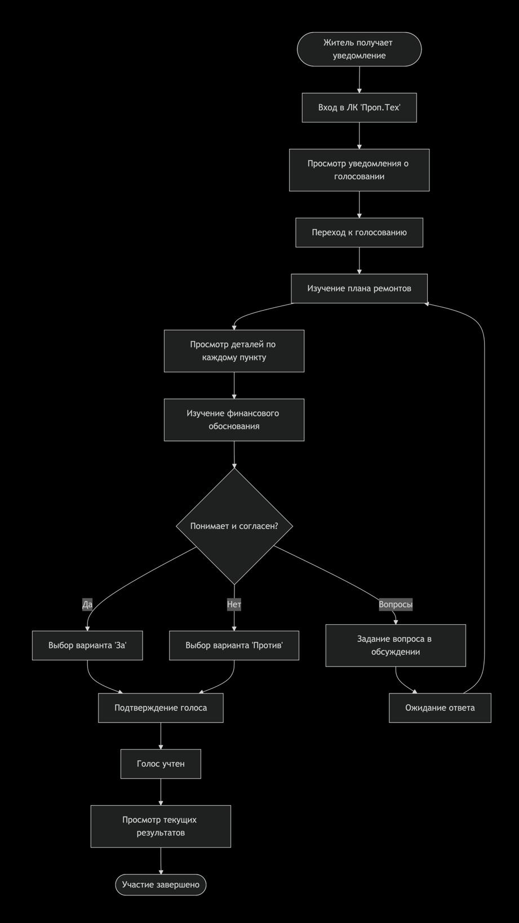
Рисунок 8 – Диаграмма активностей прецедента «Добавление фотодоказательств»

Краткое описание: Сценарий позволяет жителю принять участие в обсуждении и голосовании по предложенному плану ремонтов, что повышает вовлеченность и легитимность принимаемых решений.
Предусловие: Для МКД сформирован предварительный план ремонтов. УК/ТСН инициировала процедуру согласования плана с жителями. Пользователь имеет право голоса по данному вопросу (собственник помещения). Голосование активно и сроки проведения не истекли.
Постусловие: Голос пользователя учтен в общих результатах. Легитимность плана ремонтов подтверждена или скорректирована с учетом мнения жителей. УК/ТСН имеет подтверждение согласования плана с собственниками. Повышена вовлеченность жителей в управление домом.

Описание основных шагов:
S-1: Пользователь получает уведомление в ЛК ПропТеха о начале голосования по плану ремонтов.
S-2: Переход по ссылке в уведомлении к странице голосования.
S-3: Изучение предложенного плана:
S-3.1: Просмотр приоритетного списка работ.
S-3.2: Изучение обоснования каждого пункта (фото, расчеты износа, аналоги).
S-3.3: Анализ финансового прогноза и сроков.
S-4: При необходимости - вопросы в разделе обсуждения:
S-4.1: Написание вопроса/комментария.
S-4.2: Получение ответов от УК/ТСН или других жителей.
S-5: Принятие решения и голосование:
S-5.1: Выбор варианта "За", "Против" или "Воздержался".
S-5.2: Возможность оставить комментарий к своему решению. (не обызательство)
S-6: Подтверждение голоса с использованием электронной подписи или кода подтверждения.
S-7: Голос учтен, пользователь видит текущие результаты голосования.
S-8: По окончании голосования - получение уведомления о результатах.
Альтернативные шаги:
E-1: Пользователь не успевает изучить план до окончания голосования - система напоминает за 1 час до окончания.
E-2: Обнаружена ошибка или неточность в плане - пользователь может отозвать свой голос (до окончания голосования) и запросить корректировку.
E-3: Кворум не набран - система информирует о продлении сроков голосования или необходимости дополнительных мер по информированию жителей.

1.4.5. Мониторинг портфеля домов (UML Activity Diagram)

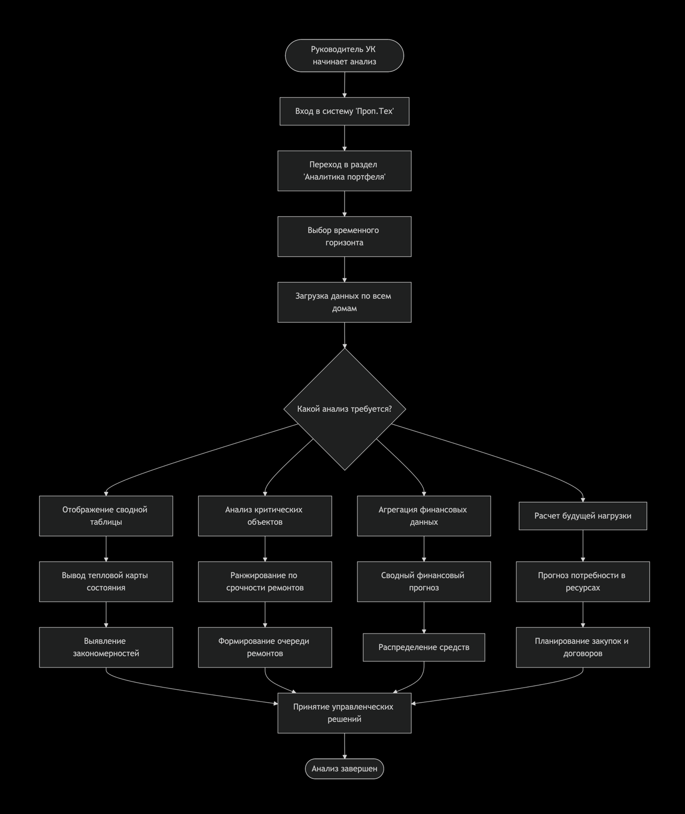
Рисунок 9 – Диаграмма активностей прецедента «Мониторинг портфеля домов»

Краткое описание: Сценарий позволяет руководителю УК анализировать состояние всех домов в управлении, распределять ресурсы и формировать стратегию развития на основе объективных данных.
Предусловие: Пользователь имеет права руководителя/администратора в системе ПропТех. УК управляет несколькими МКД (портфелем). Для домов сформированы или формируются планы ремонтов. Доступны финансовые данные по фондам капремонта.
Постусловие: Руководитель имеет объективную картину состояния портфеля домов. Сформирован обоснованный план работ и распределения ресурсов на следующий период. Готовы отчеты для презентации собственникам и регуляторам.

Описание основных шагов:
S-1: Руководитель УК начинает процесс анализа, заходит в систему ПропТех под учетной записью с административными правами.
S-2: Переходит в специализированный раздел "Аналитика портфеля", который появляется в интерфейсе после активации модуля "Кап-Кап-Ремонт".
S-3: Выбирает временной горизонт для анализа (1 год, 3 года, 5 лет) в зависимости от стратегических целей планирования.
S-4: Система загружает агрегированные данные по всем домам в управлении УК, включая состояние элементов, планы ремонтов, финансовые показатели фондов.
S-5: Руководитель выбирает тип требуемого анализа из нескольких доступных вариантов.
S-6: При выборе "Общий мониторинг" система отображает сводную таблицу с ключевыми показателями по всем домам.
S-7: При выборе "Приоритизация" система анализирует и выделяет дома с наиболее критическим состоянием, требующие первоочередного внимания.
S-8: При выборе "Финансовое планирование" система агрегирует данные о состоянии фондов капремонта по всем домам.
S-9: При выборе "Прогнозирование" система рассчитывает будущую нагрузку на бюджет УК на основе планов ремонтов и прогнозов износа.
S-10: На основе сводной таблицы система визуализирует состояние портфеля в виде "тепловой карты", где цветом обозначается критичность состояния каждого дома.
S-11: На основе анализа критических объектов система ранжирует дома по срочности необходимых ремонтов.
S-12: На основе агрегированных финансовых данных система строит сводный финансовый прогноз на выбранный временной горизонт.
S-13: На основе расчета будущей нагрузки система формирует прогноз потребности в ресурсах (финансовых, материальных, трудовых).
S-14: Анализ тепловой карты позволяет выявить закономерности и тенденции в состоянии портфеля домов.
S-15: Ранжирование по срочности позволяет сформировать объективную очередь проведения ремонтных работ.
S-16: Финансовый прогноз позволяет оптимально распределить средства между различными объектами и временными периодами.
S-17: Прогноз потребности в ресурсах позволяет заранее планировать закупки материалов и заключение договоров с подрядчиками.
S-18: На основе всей полученной аналитики руководитель принимает управленческие решения по стратегии развития портфеля.
S-19: Процесс анализа завершается, результаты могут быть экспортированы для презентаций или дальнейшего использования.
Альтернативные шаги:
E-1: При загрузке данных обнаруживается, что для некоторых домов отсутствует достаточная информация для анализа - система предлагает запросить у сотрудников УК дополнительные данные или использует приближенные оценки с соответствующими пометками.
E-2: Финансовый анализ показывает существенный дефицит средств - система предлагает варианты оптимизации плана, поиска дополнительных источников финансирования или пересмотра приоритетов.
E-3: При формировании очереди ремонтов выявляются конфликты по срокам (например, несколько критических объектов требуют ремонта одновременно) - система предлагает варианты временных решений или перераспределения ресурсов.

1.5. Схема внутренней логики работы сервиса

Рисунок 10– Схема внутренней логики работы сервиса «Кап-Кап-Ремонт»
Ключевые компоненты и их назначение:
1. Модуль приёма и валидации данных
В этом модуле происходит первичная обработка входящих запросов от платформы ПропТех. Функциями модуля являются приём JSON-запросов через REST API, преобразование входящих данных во внутренний формат и логирование входящих запросов. Он получает данные от ПропТех (процесс 5), передаёт проверенные данные другим модулям.
2. Модуль предиктивной аналитики
Этот модуль предназначен для выполнения прогнозных расчётов износа элементов дома. Происходит запуск предиктивных моделей для оценки остаточного ресурса, мы осуществляем поиск в базе домов-близнецов для сравнительного анализа и расчёт вероятностных кривых износа. Корректировка прогнозов происходит на основе индивидуальных данных. Активно работает с БД, передаёт результаты модулям 3 и 4.
3. Модуль формирования бэклога
Этот модуль предназначен для создания приоритетного списка ремонтных работ. Приоритизация выявленных проблем происходит по критичности, мы проводим оценку оптимальных сроков выполнения работ и расчёт ориентировочной стоимости работ и формирование последовательности их выполнения. Взаимодействие: модель получает данные от модулей 1, 2 и 4, передаёт результаты модулю 5.
4. Модуль финансового прогнозирования
Этот модуль предназначен для расчёта финансовых показателей и моделирование денежных потоков. Моделирование накопления фонда капремонта, а также прогноз расходов на основе бэклога (данные, которые мы получили из модуля 3), а после сравнивает эти цифры и таким образом формирует анализ дефицита/профицита средств. Взаимодействие: Получает данные от модулей 3 и 2, передаёт результаты модулю 5.
5. Модуль интеграции данных
Этот модуль предназначен для Объединения и обогащение результатов анализа. Он отвечает за Синхронизация данных от других модулей и Корректировка прогнозов на основе исторических данных, а также агрегацию результатов для формирования итогового отчёта. Взаимодействие: модель получает данные от модулей 3 и 4, передаёт интегрированные результаты модулю 6.
6. Модуль формирования ответа
Этот модуль предназначен для Подготовки финального ответа для платформы ПропТех. Тут производит структурирование результатов анализа Форматирование данных в соответствии с API-спецификацией, добавление метаданных и служебной информации. После всех действий происходит подготовка JSON-ответа. Взаимодействие: модуль получает данные от модуля 5, возвращает результат в ПропТех (процесс 6).
База данных
Централизованное хранение данных и моделей. Содержимое: Статистика по домам-близнецам, нормативные сроки службы строительных элементов, расценки на работы и материалы, Кэшированные результаты предыдущих расчётов, ML-модели и их версии.

Ключевые аспекты архитектуры:
Каждый компонент выполняет строго определённую функцию, что упрощает тестирование, обновление и масштабирование. Бизнес-логика (модули 2, 3, 4) отделена от инфраструктурных задач (модули 1, 5, 6). Чётко определённые точки входа (API) и выхода делают модуль легко интегрируемым в ПропТех.

2. МАРКЕТИНГ

2.1. Рынок Сервиса

2.1.1 Прогноз объема рынка
PAM (Potential Available Market) = все Проптехи в РФ. На российском рынке активно работают примерно 15-20 платформ PropTech, которые обслуживают управляющие компании и ТСН. Из них 5-7 являются ключевыми игроками с существенной долей рынка. В лидерах — «Домиленд», Doma.ai, Ujin, ЛИИС, SmartDeal.

SAM (Serviceable Available Market) = Платформы PropTech, которые обслуживают УК/ТСН, управляющие многоквартирными домами (а не только коммерческой недвижимостью) и Имеют бизнес-модель, допускающую дополнительных вендоров и модули, а также, которые технологически готовы и имеют мотивацию для цифровизации (фокус на крупные бизнесы в крупных городах). Оценка: примерно 30% от PAM.
Из 15-20 платформ около 5-10 соответствуют критериям SAM. Ключевой партнер на старте – "Домиленд " как наиболее прогрессивная и открытая платформа.

SOM (Serviceable Obtainable Market) = доля рынка, которую планируется занять за первые 3-5 лет. Целевой показатель: Привлечь 50% от SAM за 3-5 лет. (агрессивная стратегия)
Год 1: Интеграция с "Домиленд" (1 платформа)
Год 2-3: Добавление 2 дополнительных платформ PropTech
Год 4-5: Выход на 4-5 платформ
Таблица 4. Прогноз объема рынка
Параметр | Оценка
PAM | 20 платформ
SAM | 7 платформ
SOM | 5 платформ
Косвенный охват УК | 500-800 УК
Конечных пользователей (жителей) | 500,000-800,000

Альтернативный расчет через клиентов платформ: Если рассматривать не количество платформ, а количество УК, которые будут использовать наш модуль через эти платформы. По данным Росстата, у нас примерно 25 000 УК и 15 000 ТСН/ЖСК, обслуживающих порядка 71 млн МКД.
Общее количество УК в РФ: 40,000
УК, использующие цифровые платформы: 18,000 (45%)
УК на платформах из нашего SAM: ~10,000 (55% )
Цель: 4-5% от этих 10,000 УК = 500 УК

2.1.2 Ситуационный анализ

2.1.2.1 Оценка потенциала спроса
Размер целевой аудитории: Прямые клиенты (УК/ТСН) – 40 000 (SAM). Конечные пользователи (жители) – десятки миллионов.
Проникновение сервиса: в настоящее время 0%. Существующие решения не решают задачу предиктивного планирования.
Частота использования: ежедневно/еженедельно для мониторинга и коммуникации (жители), ежеквартально для планирования и отчетности (УК).

2.1.2.2 Оценка потенциала продаж
Емкость сегмента (SAM): 10 000 организаций. Средний чек (годовая подписка) планируется в районе 30 000–120 000 руб. в зависимости от размера портфеля УК.
Темп роста сегмента: Рынок цифровых услуг для ЖКХ растет на 15-20% в год (по данным аналитических агентств).
Доходность сегмента: Годовой объем рынка SaaS для УК оценивается в 5-10 млрд руб. с потенциалом роста.

2.1.2.3 Оценка условий конкуренции
Товары-заменители: планирование на основе нормативов, консультации экспертов, таблицы Excel.
Количество игроков: Прямых конкурентов нет. Косвенные – разработчики ПО для УК («1С: Управление многоквартирным домом», «БИТ.ЖКХ», ГИС ЖКХ как платформа отчетности). Их функционал сосредоточен на учете, начислении, диспетчеризации, а не на аналитике и прогнозировании.
Разнообразие ассортимента: Низкое в нише предиктивных решений.
Возможности к повышению цен: Высокие, так как сервис создает новую ценность и имеет потенциал для демонстрации прямой экономии затрат клиента (снижение аварий).
Монополизированность каналов сбыта: Каналы не монополизированы. Ключевые каналы: прямые продажи, отраслевые ассоциации (НП «ЖКХ Контроль», РОСЖКХ), партнерство с регоператорами.

2.2 Анализ потребителей

2.2.1 Определение целевой аудитории
Сегмент 1: Прогрессивный управляющий (Основной B2B-клиент).
Демография: М/Ж, 35-55 лет, руководитель/технический директор УК или председатель крупного ТСН.
География: Крупные и средние города (Москва, СПб, города-миллионники).
Экономика: Средний и крупный бизнес (портфель от 50 МКД), уровень дохода – средний и выше по рынку.
Психология: ценит порядок, данные, стремится к оптимизации, устал от и конфликтов. Технологически восприимчив.
Поведение: активно ищет инструменты для повышения эффективности, посещает профильные мероприятия, читает отраслевые СМИ.

Сегмент 2: Активный житель (Косвенная B2C-аудитория).
Демография: 25-50 лет, высшее образование.
Психология: Ответственный, требовательный, хочет контролировать свои расходы и влиять на среду проживания.
Поведение: Активен в чатах дома, инициирует собрания, ищет информацию в интернете.

2.3. Customer Development

2.3.1 Формирование гипотез для поиска целевой аудитории
1. Гипотеза о готовности платить: «УК, управляющие более 30 домами, готовы платить от 150 000 руб. в год за сервис, который снизит количество внеплановых аварий на 15-20%».
2. Гипотеза о ключевой ценности: «Основной причиной для покупки для председателя ТСН является не аналитика, а возможность снизить количество вопросов и претензий от жителей за счет наглядной визуализации плана».
3. Гипотеза о канале привлечения: «Наиболее эффективный канал для привлечения первых клиентов – партнерство с региональными операторами капремонта, которые могут рекомендовать сервис подконтрольным УК».

2.3.2 Составление опроса
[Пример вопросов для опроса УК/ТСН]:
(Идентификация) Сколько МКД в вашем управлении? Какой средний год постройки?
(Проверка гипотезы о боли) Как вы сейчас формируете долгосрочный план капремонта? С какими основными сложностями сталкиваетесь в коммуникации с жителями по этому вопросу?
(Анализ конкурентов) Какими цифровыми инструментами для управления МКД вы пользуетесь? Чего в них не хватает?
(Привлекательность) Какую максимальную сумму в месяц/год вы могли бы рассмотреть для сервиса, который предоставит вам обоснованный прогноз износа и инструмент для наглядного показа плана жителям?

2.3.3 Вывод по результатам исследования

2.4 Разработка продуктовой стратегии

2.4.1 SWOT-анализ

Сильные стороны: | Слабые стороны:
Уникальное ценностное предложение (предиктивная аналитика), фокус на решение острых социальных проблем, сильная команда в области data science и ЖКХ. | Отсутствие известности на рынке, зависимость от качества и доступности входных данных, необходимость длительного цикла продаж в B2B/G.
Возможности: | Угрозы:
растущий тренд на Smart City, государственные программы цифровизации ЖКХ, потенциальное партнерство с крупными игроками (ВТБ, Сбер). | возможное появление аналогичного продукта у крупных IT-вендоров, сопротивление изменениям в консервативной отрасли, сложности с изменением законодательства.

2.4.2 Методика STP – сегментация
Таблица 3 – Сегментация потребителей и оценка привлекательности
Сегмент | Размер (кол-во УК) | Сходство с идеальным клиентом (1-10) | Затраты на привлечение (1-10, где 10 - низкие) | Конкуренция (1-10, где 10 - низкая) | Привлекательность (Расчет)
Крупные УК (>100 МКД) | 1 500 | 9 | 6 | 8 | 2 000 * (9+6+8)=46 000
Средние УК (30-100) | 3 500 | 8 | 7 | 9 | 192 000
Маленькие УК/ТСН | 5 000 | 5 | 8 | 9 | 660 000

Вывод: наиболее стратегически важный сегмент – Средние УК (30-100 МКД). Он сочетает хорошую платежеспособность, восприимчивость к инновациям и достаточный размер для масштабирования.

2.4.3 Методика STP – позиционирование
Элемент | Важный (от 0 до 10) | Отличительный (от 0 до 10) | Легко сообщаемый (от 0 до 10) | Трудно имитируемый (от 0 до 10) | Общая оценка (среднее)
Понятный и обоснованный | 10 | 10 | 8 | 9 | 9,25
Скорость обработки | 6 | 4 | 9 | 7 | 6,5
Удобство | 10 | 8 | 5 | 5 | 8,5
Таблица 4 – Позиционирование сервиса по ключевым критериям

Позиционирование: «Кап-Кап-Ремонт» – это первый предиктивный сервис, который превращает капитальный ремонт в инструмент проактивного и понятного управления вашим домом. Мы обеспечиваем максимальную прозрачность для жителей и обоснованность решений для управляющих компаний.

2.5 Формирование основы расчета

2.5.1 Маркетинг Микс

2.5.1.1 Маркетинг Микс – Product
Ассортимент: лицензии/подписки для партнерской платформы ПропТех.
- Базовый тариф: Предиктивная аналитика для 1-20 МКД, базовые отчеты, светофор состояния
- Профессиональный тариф: Для портфеля до 100 МКД, расширенная аналитика, финансовый прогноз, API доступ
- Корпоративный тариф: White-label решения для платформ, кастомные интеграции, аналитика портфеля

Упаковка: микросервис с REST API, готовые UI-компоненты для интеграции в интерфейсы партнеров. Это не отдельное приложение, а новый значок/вкладка «Прогноз ремонта» в меню приложения Проптеха, к которому уже есть доступ у жителей дома.
Брендинг: Современный, технологичный, но (user friendly) понятный. Акцент на доверии, ясности, профессионализме.
Качество: определяется скоростью ответа API, точностью прогнозов и бесшовностью интеграции (отсутствием лагов в интерфейсе).
Гарантии: SLA на доступность сервиса 99.5%, бесплатный пробный период 14 дней.
Сопутствующие услуги: проведение обучающих вебинаров для УК, консультации по внедрению, доступ к библиотеке шаблонов коммуникации с жителями. Политика гарантийного и постпродажного обслуживания: Гарантийный период 30 дней бесплатного тестирования, Техподдержка: 24/7 для партнеров, 12/5 для УК, Бесплатные обновления в рамках текущей версии, Срок реакции на критические ошибки 4 часа.

2.5.1.2 Маркетинг Микс – Price
Freemium + Subscription + Revenue Share:
Для платформ: Revenue share 20-30%
Для УК: Годовая подписка в зависимости от тарифа

1. Затратный подход:
Себестоимость обслуживания одного МКД: ~25’000 руб./мес
Целевая рентабельность: 40%
Цена = 25’000 / (1 - 0,4) = 41’600 руб./МКД/мес или ~500’000 руб./МКД/год
2. Рыночный подход:
Аналогичные B2B SaaS в ЖКХ: 5’000 – 10’000 руб./мес за организацию ! С важной оговоркой, конкурентов нет6 поэтому это просто стоимость 1С
Средняя рыночная цена: 100’000 руб./МКД/год
3. Смешанный подход:
Среднеарифметическое: (500,000 + 100,000) / 2 = 300’000 руб./МКД/год
С учетом ценовой политики и воспринимаемой ценности устанавливаем:

Базовый: 50,000 руб./МКД/год
Профессиональный: 100,000 руб./МКД/год
Корпоративный: 300,000 руб./МКД/год

2.5.1.3 Маркетинг Микс – Place
Каналы сбыта: Прямые продажи через отдел продаж, онлайн-сайт с подпиской, партнерские сети (консалтинговые компании в ЖКХ, регоператоры).
Формат доставки: Облачный сервис (доступ через браузер и мобильное приложение).

2.5.1.4 Маркетинг Микс – Promotion
Каналы продвижения:
B2B: контент-маркетинг (блог, кейсы, вебинары), SEO, таргетированная реклама в LinkedIn и на отраслевых порталах, участие в выставках (РосЖКХ, Urban Forum), PR в профильных СМИ.
B2C: таргетированная реклама в соцсетях (ВК, Telegram) по интересам, связанным с ЖКХ и недвижимостью, партнерство с популярными блогерами-юристами по ЖКХ, создание сообществ собственников.
PR и медиа: Публикации в отраслевых СМИ, кейсы успешного внедрения, участие в отраслевых рейтингах и конференциях

2.5.2 Lean Canvas
Рисунок 7 – Lean Canvas для сервиса «Кап-Кап-Ремонт»

3. ЭКОНОМИЧЕСКАЯ СОСТАВЛЯЮЩАЯ СЕРВИСА

3.1 Расчет ставки дисконтирования, доходов, расходов

3.1.1 Расчет ставки дисконтирования
кумулятивная модель:
Безрисковая ставка (Rf): Доходность ОФЗ на 5 лет ≈ 14.51%
Премия за риск размера компании (SCRP): 3% (малый бизнес)
Премия за отраслевой риск (IRP): 0% (ЖКХ – регулируемая отрасль)
Премия за риск проекта (PRP): 3% (новый продукт на новом рынке)
Итоговая ставка дисконтирования (r): 14.51% + 3% + + 3% = 20%

3.1.2 Выбор режима налогообложения
Для юридического лица – ООО. Планируется применение УСН «Доходы минус расходы» (ставка 15%). Данный режим выбран, так как у проекта прогнозируются значительные расходы на разработку, маркетинг и зарплаты. Критерии соответствия (выручка < 200 млн руб., численность < 130 чел.) будут соблюдены.

3.2. Построение финансовой модели (в Excel)
Таблица 5. Финансовая модель в тыс рублей
Показатель | Год 0 | Год 1 | Год 2 | Год 3 | Год 4 | Год 5
Доходы | 0 | 15,000 | 45,000 | 90,000 | 150,000 | 250,000
- Выручка от подписок УК | 0 | 15,000 | 45,000 | 90,000 | 150,000 | 250,000
- Revenue share от партнеров | 0 | 0 | 0 | 0 | 500 | 1,000
Расходы операционные | 12,000 | 18,000 | 25,000 | 40,000 | 60,000 | 80,000
- Разработка и поддержка | 8,000 | 5,000 | 6,000 | 8,000 | 10,000 | 12,000
- Маркетинг и продажи | 2,000 | 8,000 | 12,000 | 20,000 | 30,000 | 40,000
- Административные | 1,000 | 3,000 | 4,000 | 7,000 | 12,000 | 19,000
- Себестоимость (25к/МКД/мес) | 1,000 | 2,000 | 3,000 | 5,000 | 8,000 | 10,000
Прибыль до налогов | -12,000 | -3,000 | 20,000 | 50,000 | 90,000 | 170,000
Налог УСН (15%) | 0 | 0 | 3,000 | 7,500 | 13,500 | 25,500
Чистая прибыль | -12,000 | -3,000 | 17,000 | 42,500 | 76,500 | 144,500
Капвложения (CapEx) | 8,500 | 1,000 | 1,000 | 1,000 | 1,000 | 1,000
Свободный денежный поток (FCF) | -20,500 | -4,000 | 16,000 | 41,500 | 75,500 | 143,500

3.2.1 Определение предпосылок
Горизонт планирования: 5 лет.
Количество клиентов (УК): Год 1: 50, Год 2: 150, Год 3: 300, Год 4: 400, Год 5: 500
Средний чек: 300,000 руб./УК/год (среднее по тарифам)
Рост выручки соответствует привлечению клиентов Основные статьи расходов: Зарплата команды (разработка, продажи, поддержка), маркетинг, хостинг и инфраструктура, административные расходы.
Налоги: УСН 15%.
Расходы:
Разработка: падающие затраты после начальных инвестиций
Маркетинг: 20% от выручки
Зарплаты: рост с ростом команды

3.3. Формирование денежных потоков в Excel и расчет показателей

3.3.1 Расчет показателей экономической эффективности проекта
1. NPV

NPV = Σ(FCF_t / (1+r)^t)
NPV = -20,500 + (-4,000)/1.205 + 16,000/1.205² + 41,500/1.205³ + 75,500/1.205⁴ + 143,500/1.205⁵ = -20,500 - 3,319 + 11,019 + 23,689 + 35,891 + 56,412
NPV = 102,192,000 руб.

2. IRR (Internal Rate of Return)

IRR = ставка дисконтирования, при которой NPV = 0
IRR ≈ 68%
Вывод: IRR (68%) > требуемой ставки (20.5%), проект эффективен.

3. ROI (Return on Investment) за 5 лет:

ROI = (Суммарная прибыль - Инвестиции) / Инвестиции × 100%
Суммарная прибыль = 276,500 тыс. руб.
Инвестиции = 20,500 тыс. руб. (FCF год 0)
ROI = (276,500 - 20,500) / 20,500 × 100% = 1,248%
Вывод: Каждый вложенный рубль приносит 12 рублей прибыли.

- PI (Profitability Index)

PI = (NPV + Инвестиции) / Инвестиции
PI = (102,192 + 20,500) / 20,500 = 5.98 Вывод: PI > 1, проект эффективен.

5. PP (Payback Period):

Простой срок окупаемости:
Год 0: -20,500
Год 1: -24,500
Год 2: -8,500
Год 3: 33,000 → окупаемость на 3 году
Точнее: 2 года + (8,500 / 41,500) = 2.2 года

Дисконтированный срок окупаемости:
Год 0: -20,500
Год 1: -23,819
Год 2: -12,800
Год 3: 10,889 → окупаемость на 3 году
Точнее: 2 года + (12,800 / 23,689) = 2.54 года

3.3.2 Расчет Юнит-экономики проекта

1. LTV (Life Time Value):

Средний чек: 300,000 руб./год
Частота покупок: 1 раз в год (ежегодная подписка)
Время жизни клиента: 4 года (по модели оттока)
LTV = 300,000 × 1 × 4 = 1,200,000 руб.

2. CAC (Customer Acquisition Cost):

Общие затраты на маркетинг и продажи за 5 лет: 110,000 тыс. руб.
Количество новых клиентов за 5 лет: 500 УК
CAC = 110,000,000 / 500 = 220,000 руб.

3. Соотношение LTV/CAC:

LTV/CAC = 1,200,000 / 220,000 = 5.45
Соотношение > 3.0, что соответствует требованию

3.3.3 Анализ рисков проекта
Таблица 5 – Анализ рисков
Риск | Вероятность | Влияние | Мера снижения
Технологический (недостаточная точность модели) | Средняя | Высокое | Поэтапный запуск, валидация на исторических данных пилотных домов, постоянная дообучение модели.
Рыночный (неготовность УК платить) | Высокая | Высокое | Активная работа с early adopters, модель Freemium, фокус на демонстрации ROI (снижение аварий).
Регуляторный (изменение законов) | Низкая | Среднее | Мониторинг законодательной базы, участие в работе профильных ассоциаций для лоббирования интересов.
Операционный (нехватка кадров) | Средняя | Среднее | Построение сильного бренда, партнерство с вузами, аутсорс части задач.

3.3.4 Аналитическая записка
Вывод по экономической части: Финансовая модель проекта «Кап-Кап-Ремонт» демонстрирует его высокую инвестиционную привлекательность. Ключевые показатели эффективности (NPV > 0,) подтверждают, что проект способен создать стоимость для инвесторов.
Основные финансовые риски связаны со скоростью захвата рынка, что требует качественной маркетинговой стратегии и достаточного финансирования на этапе роста. В целом, проект является экономически обоснованным и жизнеспособным.

4. СПЕЦИФИКАЦИИ

4.1. Требования к пошаговой обработке информационных потоков
Выбран ключевой пользовательский сценарий: «Житель отправляет фото-заявку на неисправность».

4.1.1 Диаграмма последовательностей
Рисунок 8 – Диаграмма последовательностей прецедента «Отправка фото-заявки»

4.1.2 Описание шагов и требований

4.2 Сводный перечень элементов бизнес-данных (ЭБД)

4.3 Справочник элементов бизнес-данных
EBD-001: `user_id`
Назначение: Однозначная идентификация отправителя заявки.
Формат: Строка (UUID v4).
Диапазон значений: Любой валидный UUID.
Использование: формируется системой при регистрации. Повторяется во всех сообщениях, связанных с действиями пользователя.

EBD-008: `ai_confidence`
Назначение: Оценка достоверности результата автоматической классификации дефекта.
Формат: Число с плавающей точкой (Float).
Диапазон значений: 0.0 ≤ значение ≤ 1.0.
Использование: Формируется Модулем CV (Шаг S-2). Используется в бизнес-логике для автоматического присвоения статуса заявке.

4.4 Правила применения элементов бизнес-данных в сообщениях

5. ЗАКЛЮЧЕНИЕ

В рамках данного обоснования была детально проработана концепция предиктивной платформы «Кап-Кап-Ремонт». Проект последовательно доказал свою состоятельность по всем ключевым критериям:

a. Ясность. Идея сервиса кристально ясна: использовать данные и алгоритмы, чтобы предсказывать износ дома и показывать всем акторам движение денег. Сервис не требует сложных предусловий – для старта достаточно базовых данных о доме, которые есть у любой УК, а потребитель получает новую функцию в уже знакомом и доверенном приложении проптех платформы. Никакого обучения, миграции данных или дополнительных логинов.

b. Удобство использования (CustDev). Сервис решает конкретные, ежедневные проблемы, подтвержденные в ходе анализа: боль жителя от незнания и боль УК от неэффективности. Рыночный спрос существует в форме социального запроса на справедливость и бизнес-запроса на оптимизацию. Сервис кардинально улучшает существующую нишу капремонта, перетягивая его из непрозрачных процессов в цифровую, открытую среду.

c. Стабильность (Позиционирование). Сегменты сервиса четко определены: B2B (УК/ТСН) и B2G (регоператоры) как платящие клиенты, B2C (жители) как конечные пользователи. Затраты на завлечение аудитории (CAC) обоснованы финансовой моделью и компенсируются высоким LTV. Конкурентов нет, так как в существующих процессах и учетных системах нет прозрачности, так как не предлагают главного – проактивности и понятности. Стратегия интеграции в ПропТех дополнительно снимает риски, связанные с конкуренцией и привлечением клиентов. Мы опираемся на их устоявшееся присутствие на рынке и выстроенные отношения с УК. Привлекательность для УК максимальна, так как они получают необходимую аналитику без смены поставщика ПО. Привлекательность для выбранных сегментов подтверждена расчетами по методике STP.

d. Стратегия развития продукта. Сервис формирует новый рынок предиктивных решений для ЖКХ, практически не имея товаров-заменителей. Разнообразие ассортимента будет расти за счет добавления новых аналитических модулей (энергоэффективность, страхование), интеграции с «умным городом». Ценовое преимущество заключается не в дешевизне, а в демонстрации прямой экономии для клиента (снижение аварийных затрат).

e. Экономическая эффективность. Финансовая модель и расчеты показателей (NPV, IRR, DPP, LTV/CAC) однозначно указывают на прибыльность и инвестиционную привлекательность проекта. Риски (технологические, рыночные) идентифицированы и имеют планы по mitigation. Сервис способен выйти на операционную прибыль в рамках горизонта планирования.

f. Социальная значимость. Этот проект важен, потому что он возвращает людям чувство контроля и справедливости в одной из самых базовых сфер жизни – собственном доме. Он снижает социальную напряженность, повышает качество городской среды и способствует рациональному использованию ресурсов, что напрямую соотносится с целями национальных проектов по жилью и городской среде.

Таким образом, реализация сервиса «Кап-Кап-Ремонт» является технически обоснованной, экономически целесообразной и социально необходимой инициативой, способной вывести управление жилым фондом на качественно новый уровень.

СПИСОК ИСПОЛЬЗОВАННЫХ ИСТОЧНИКОВ

- Жилищный кодекс Российской Федерации (ред. от 07.03.2023).
- Федеральный закон от 21.07.2014 N 256-ФЗ "О капитальном ремонте общего имущества в многоквартирных домах".
- О стратегическом направлении в области цифровой трансформации строительной отрасли, городского и жилищно-коммунального хозяйства Российской Федерации до 2030 года (с изменениями на 21 октября 2024 года). Национальный проект "Жилье и городская среда "URL: https://docs.cntd.ru/document/727688538/titles/65A0IQ (дата обращения: 05.12.2025).
- Данные Росстата о жилищном фонде и деятельности управляющих компаний. URL: https://rosstat.gov.ru/ (дата обращения: 05.12.2025).
- Портал «Реформа ЖКХ». URL: https://www. выбранное_имя.reformagkh.ru/ (дата обращения: 06.12.2025). взято из [https://фрт.рф/news-gkh/v-informatsionnoy-sisteme-reforma-zhkh-poyavilsya-novyiy-besplatnyiy-servis-sozdanie-sayta-upravlyayushhey-organizatsii/]
- ГИС ЖКХ. Официальный портал. URL: https://www.dom.gosuslugi.ru/ (дата обращения: 06.04.2024).
- Правила и нормы технической эксплуатации жилищного фонда. МДК 2-03.2003. Госстрой России.

ПРИЛОЖЕНИЯ

Приложение А. Пример титульного листа (уже представлен в начале).
Приложение Б. Пример оформления основной части документа.
Приложение В. Пример диаграммы прецедентов (UML Use Case).
Приложение Г. Пример диаграммы активностей (UML Activity Diagram).
Приложение Д. Пример диаграммы последовательностей (UML Sequence Diagram).
Приложение Е. Пример прототипов интерфейса в Figma.

